**需求文档**

**一、基本功能**

1.权限问题

三种权限设置：游客、用户、管理员。用户分为个人用户和企业用户，两者分别有以个人身份证和企业营业执照为基础的终身服务识别号，方便信息存储和管理。用户的信息存储在核心数据库中

2.数据问题

整个系统共有两个数据库，一个外层数据库一个核心数据库。用户提交的数据可以全部直接写入外层数据库，核心数据库仅接受源自外层数据库的数据，而且只有管理员有操作权限。服务器拥有对两个数据库的最高权限。

3.日志问题

网站管理员操作日志应定期存储和删除，时限不多于三十天。错误日志存储不超过六十天。数据库日志属于数据管理范畴。

4.页面问题

所有大型模块在点击后都应该新建标签页，中小型功能模块的点击视界面设计而定。

**二、网站需求**

**一级页面：**

**网站首页**：首页需要突出重点，并尽可能地将所有功能显示出来。功能上，主要是将窗体切割成若干栏目，不同的栏目对应不同的功能。

**菜单栏**

菜单栏主要有六大模块：信息查询、企事业单位业务办理、个人业务办理、办事指南、咨询、关于。菜单栏存在于绝大多数页面之中，登录界面和管理员界面除外

·信息查询：点击后建立新的标签页，有专门的二级页面对发布的各种信息进行显示：国家及地方政策显示、创业园区信息显示、法律法规信息显示、企事业单位招聘信息显示、更多相关信息显示。

·企事业单位业务办理：点击后对用户信息进行验证，如果是游客或者个人用户，直接跳转到企事业用户登录界面。否则建立新的标签页，有专门的二级页面显示各种相应模块以供用户进行更进一步的操作：申请及材料下载（企业）、发布公告或招聘启事、在线缴费、单位信息修改、投诉与反馈。

·个人业务办理：点击后对用户信息进行验证，如果是游客或者企业用户。直接跳转到个人用户登录界面。否则建立新的标签页，再验证用户是否是毕业生，如果不是，跳转到专门的二级页面。页面中有各种相应模块以供用户进行更进一步的操作：申请及材料下载（个人）、在线缴费、个人信息修改、投诉与反馈。

如果是毕业生，跳转到专门的二级页面显示以下模块：申请及材料下载（个人）、个人信息修改、在线缴费、投诉与反馈、登记报到、档案查询、户口托管咨询、贷免扶补申报、就业创业培训报名等。以上模块从登记报到往后是需要验证用户信息的。需要登记报道成功之后才可选择操作。

·办事指南：点击之后新建标签页，跳转到专门的二级页面——办事指南专区。

·咨询：点击之后新建标签页，跳转到专门的二级页面—— 事务咨询专区。

·关于：点击之后新建标签页，跳转到专门的二级页面——机构简介和领导介绍专区。

**首页栏目**

首页除了菜单栏以外，其余部分由六个主要栏目构成。

·国家及地方政策显示栏目；

·法律法规文件显示栏目；

·企事业单位招聘启事栏目；

·创业园区公告查询栏目；

·相关新闻查询栏目；

·相关信息查询栏目。

栏目中信息应该显示标题和发布时间，栏目角落应该有链接项，点击之后可以跳转到历史信息显示页面。

·调查问卷，应该有一个栏目作为调查问卷的区域。游客即可进行投票。

·友情连接，应该有一个栏目提供到其他相关网站的链接。

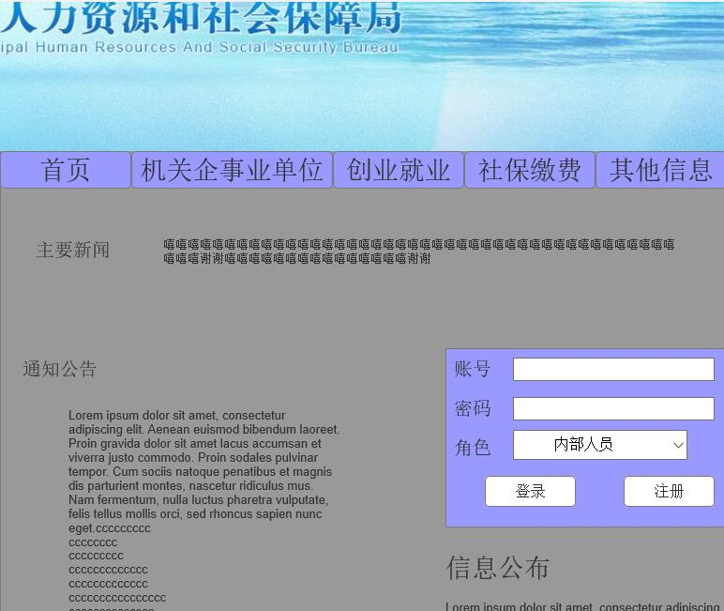

图1（示意图，以正文为准）

**首页要求**

(1)首页打开应该快速，效率是第一位。

(2)首页中各个栏目应该都是独立的，调整位置之后不影响使用。

(3)首页中各个栏目显示内容虽然不同，但是包含的要素基本一致，主要包括：栏目类型、栏目标题、更多链接、列标题、内容，同时，内容中某一字段会有超链接。

(4)首页应该简明大方

**登录注册页面：**

·登录界面：参照典型模式。管理员登录不应该放在首页显目位置，单独入口。

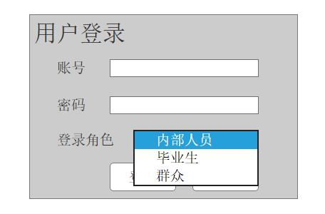

图2（示意图，以正文为准）

·注册界面：参照典型模式，根据具体需求设置表单项目。注册信息应该先行提交到外层数据库，交由管理员审核。

**二级页面**

1.信息查询页面：

该页面由菜单栏跳转而来。整个页面主要分成两部分，左边是项目栏，里面是功能选项列表，里面有六项内容：国家及地方政策查询、法律法规文件查询、事业单位信息查询、创业园区公告查询、相关新闻查询、相关信息查询。右边是一个动态的显示信息文件的列表。从菜单栏跳转而来的话该列表不分类按时间排序，显示所有的信息，分类浏览需点击左边选项类别。点击后效果与首页相应项目栏中点击“更多”（链接）一致，右边显示出对应类别的信息文件列表。

2.办事指南页面：

该页面由首页菜单栏跳转而来。页面分为两个部分;左边是项目栏，根据典型的事务分类分成了若干选项。每个选项点击之后，页面右边跳转到具体事务的流程展示页面。具体事务类型和相应流程还需完善。

3.个人业务页面：

该页面由首页菜单栏跳转而来。该页面是动态页面，其中有若干模块可供用户选择。

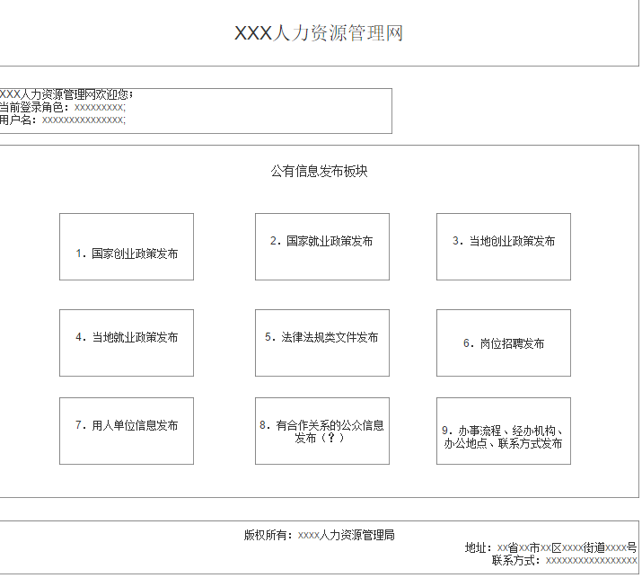

图3（示意图，以正文为准）

·以申请及材料下载（个人）：用户点击之后该页面刷新显示各种申请类型，用户可选择具体类型后填写相关信息或者下载申请文件，填写后可在当前页面上传并提交申请文件。申请文件存入外层数据库交由管理员处理。

·在线缴费：用户点击之后该页面刷新，在核心数据库中查找该用户信8息，显示其应缴费金额。并提供支付接口——支付宝、微信、银联等视要求而定。

·个人信息修改：用户点击之后该页面刷新，在核心数据库中查找该用户信息，并按照要求格式（未定）显示出来，并使得婚姻状态等部分信息可改。改写后提交不改变核心数据库数据，交由外层数据库。由管理员审核处理。

·投诉及反馈：用户点击之后该页面刷新，新页面显示历史投诉问题和相应反馈信息，并给用户提供一个投诉接口，用户可以提交新的投诉信息。该投诉存入外层数据库由管理员进行审核回应。

4.毕业生专区页面：

该页面部分功能模块和个人业务模块一致，不再赘述。

该页面分为左右两部分，左边是项目栏，里面是功能模块列表。右边显示选择的具体模块内容。在登记报道之前，涉及毕业生的模块是不可选的。

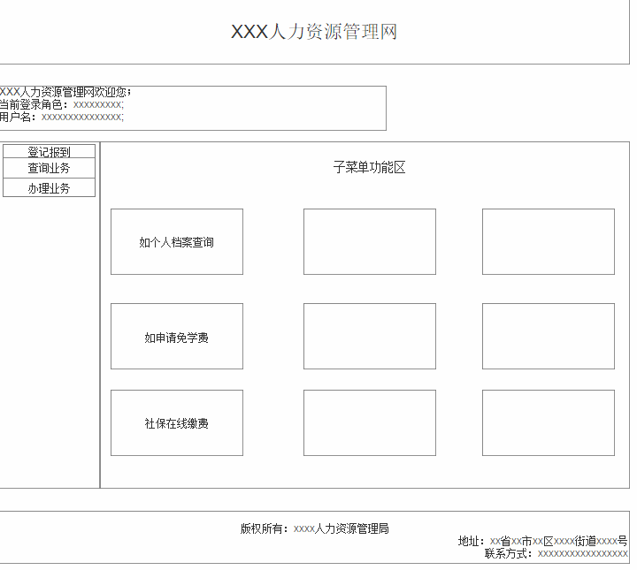

图4（示意图，以正文为准）

·登记报到：用户点击之后刷新右页面，给用户提供相应接口。用户录入信息数据，生成表单存入外层数据库，由管理员审核后赋予其使用其他模块的权限。

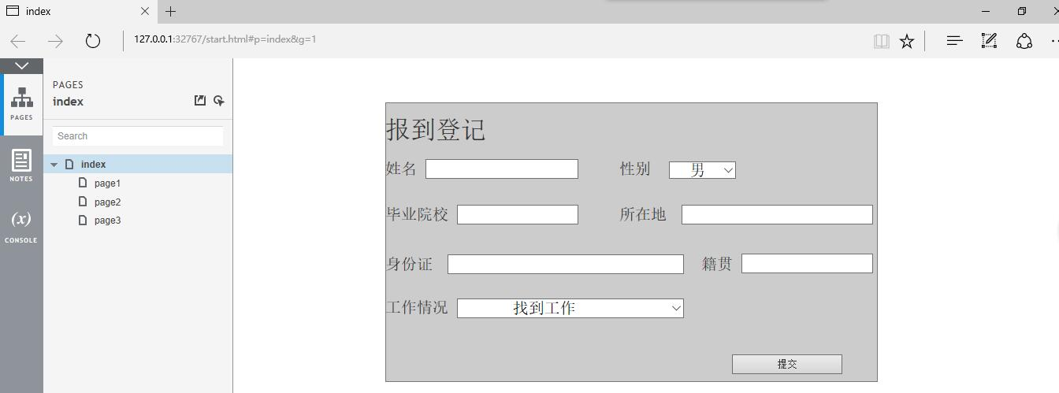

图5（示意图，以正文为准）

·档案查询：用户点击之后刷新右页面，从核心数据库中查找该用户的档案，找到后将其按照一定规范显示在右页面上。

·户口托管咨询：该模块的功能逻辑和个人业务中的投诉与反馈一致，只是在提交咨询之后，该问题在管理员处被标注为毕业生问题。

·贷免扶补申报、就业创业培训报名：两个功能被集成在申请和材料下载中，这两个功能个人用户不可见。

4.企业事务页面：

该页面由首页菜单栏跳转而来。若是游客或者个人用户则跳转到企业登陆页面。该页面由两部分构成，左边是项目栏，里面是功能模块列表，右边是动态页面。

·申请及材料下载（企业）：点击刷新右边页面，显示企事业单位可申请的事务类型。点击事务类型后提供相应接口或者材料供用户下载使用。用户提交或者上传的文件存入外层数据库供管理员审核。

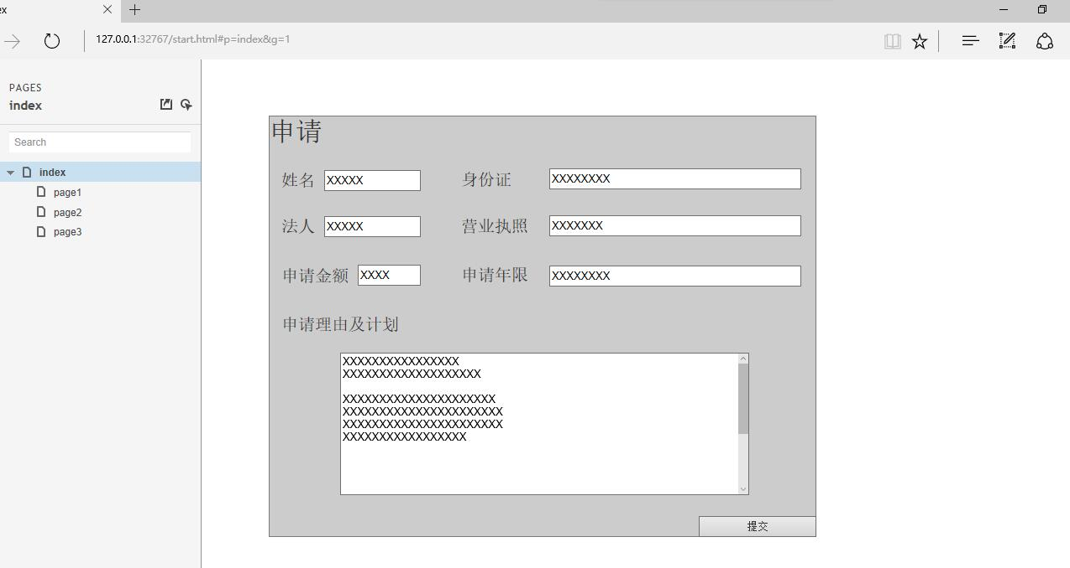

图6（示意图，以正文为准）

·发布公告或招聘启事：点击后刷新右边页面，给用户提供一个接口供其发布信息或者上传文件。用户提交或上传的文件交由管理员处理，审核后方可放出。

·在线缴费、单位信息修改、投诉与反馈：业务逻辑与个人业务一致。

5.事务咨询专区：该区域游客即可访问，该区域提供一个接口可使得用户可以提出问题，游客提问题应该留下联系信息。以便回复。

6.机构与领导专区：该页面分为左右两个部分：左边是一个项目栏，其中有各个子机构和主要领导选项。右边是一个动态页面。在点击选择左边某项后，右边即显示对应的信息。

**管理员页面**：

管理员界面主要由两部分组成，左边是项目栏，里面是管理员可用功能模块列表。右边是动态页面。

栏目项中有若干功能模块：管理国家及地方政策、管理企事业单位公告及招聘信息、管理新闻及法律法规、管理咨询与投诉、管理调查问卷、审核个人申请、审核企事业单位申请、维护等。

·管理国家及地方政策：可对国家及地方政策栏目进行增删改操作。

·管理企事业单位公告及招聘信息：可以查看企事业单位请求发布的公告与招聘启事等，并拥有在企事业招聘栏目发布信息的权限。同时拥有增删改权限。

·管理新闻及法律法规：可以对新闻及法律法规等栏目的信息进行增删改操作。

·管理咨询与投诉：可以对游客、用户、企事业等提交的问题进行回复，并且在管理员端可以看见问题的来源。

·管理调查问卷：提供一个接口，使得管理员可以修改首页中的调查问卷的问题和答案选项。

·审核个人申请：可以查看个人提交的申请表单和上传的文件。并且可以给其回复。

·审核企事业单位申请：可以查看企事业单位申请的表单和上传的文件，并可以给其回复。

·维护：对网站流量统计或者管理员操作日志等信息进行查看和删除操作。